ÚVOD DO EKONOMIKY ŠKOLSTVÍ

Ekonomika školství je hraniční vědní disciplína ekonomie a pedagogiky

- zkoumá ekonomické jevy a zákonitosti spjaté s oblastí školství, výchovy a vzdělávání
- usiluje odhalit ekonomické zákonitosti, které podněcují vznik, vývoj, cíle, obsah a strukturu výchovy a vzdělávání.
- Hledá zákonitosti špatného vlivu výchovy a vzdělávání na ekonomiku.

Na ekonomiku školství můžeme nahlížet jako na :

- Odvětvovou ekonomiku – jejím předmětem zkoumání jsou ekonomické aspekty školství jako odvětví, zaobírá se oblastí školství, výchovy a vzdělávání k ekonomice.
- Speciální ekonomická disciplína – která se zaobírá vzájemným vztahem vzdělání a ekonomiky

Podle toho,kterým ekonomickým aspektem výchovy a vzdělávání se ekonomika školství věnuje, můžeme ji rozdělit na:

- Vnitřní ekonomiku školství – zkoumá mikroekonomické aspekty výchovy a vzdělávání, tj. proces vzdělávání uskutečňovaný školskou soustavou (napr. Plánování počtu učitelů, žáků, odměňování učitelů…)
- Vnější ekonomiku školství – zkoumá makroekonomické aspekty výchovy a vzdělávání, tj. vliv vzdělání na ekonomický růst společnosti (např. celkové náklady na vzdělávání a jejich vztah na ekonomický efekt v národním hospodářství)

Odvětví školství má:

- zdrojový charakter – rozvojem fyzických a duševních schopností člověka (výchovou a vzděláváním) ovlivňuje jeden z podstatných zdrojů růstu efektivnosti společenského reprodukčního procesu – pracovní sílu (její kvalifikaci, iniciativu) a zprostředkovaně i další faktory růstu efektivnosti reprodukčního procesu.
- Cílový charakter – rozvojem fyzických a duševních schopností člověka se odvětví školství podílí i na harmonickém rozvoji člověka.

Školství není možné ztotožňovat s výchovou a vzděláváním. V školství je výchovně-vzdělávací působení institucionalizované, tj. probíhá v institucích (školách a školských zařízeních). Jejich hlavním posláním je výchova a vzdělávání prostřednictvím výchovně-vzdělávacího procesu.

Výchovně-vzdělávací proces = cílevědomé působení učitele na žáka (studenta) prostřednictvím obsahu učiva, jehož výsledným efektem je vzdělání. Zahrnuje učitelovu činnost – vyučování a činnost žáka – učení.

Školství se skládá z:
- školského systému – uspořádaný systém vzdělávání s přesným vymezením vazeb mezi subsystémy
- školské soustavy – soubor výchovně-vzdělávacích zařízení, které svým obsahem rozsahem a strukturou zabezpečují vzdělávání člověka po celý jeho život¨.
- Školských subsystémů - tvoří organický celek a jsou vzájemně propojené:
- předškolní výchova
- základní školství
- střední školství¨
- vysoké školství
- speciální školství
- výchova a vzdělávání dospělých.

VÝCHOVA – VZDĚLÁVÁNÍ - VZDĚLÁNÍ

Výchova

– záměrné působení na osobnost člověka s cílem dosáhnout pozitivních změn v jeho vývoji. Různá pojetí výchovy byla ovlivněna sociokulturními podmínkami, odlišnými koncepcemi pojetí člověka, akcentací jednotlivých stránek výchovného procesu.
Někteří autoři chápou výchovu jako plně řízený proces ovlivnění nehotového člověka pedagogem, nebo institucí, naplněný snahou podřídit jej normám společnosti, ale i normám instituce, apod.
X
Jiní akcentují úlohu samotného vychovávaného jako subjektu vlastního formování a zvýrazňují podíl osobnosti na vlastním utváření (Rousseau, Deset, Freinet)
X
Třetí proud vychází z vymezení výchovy z interakce mezi pedagogem a žákem (Peters, Mialaret, aj).

Z moderního hlediska je výchova především procesem záměrného a cílevědomého vytváření a ovlivňování podmínek umožňujících optimální rozvoj každého jedince v souladu s individuálními dispozicemi a stimulujících jeho vlastní snahu stát se autentickou, vnitřně integrovanou a socializovanou osobností.

Vzdělání/vzdělávání

Vzdělání je výsledkem procesu výchovy a vzdělávání. Je klasickým příkladem netržního statku. V určitých konkrétních historických podmínkách každé země je vždy rozhodující objem vzdělání (rozsah vzdělání ve vztahu k dané populaci) jeho struktura (vertikální) – stupně a úrovně vzdělání a oborové zaměření (horizontální) a taktéž kvalita tohoto zdělání.

Získáním vzdělání získává člověk schopnost vykonávat složitější práci. Složitá práce je vlastně vícenásobná jednouchá práce. To znamená, že vzdělání jako základní složka kvalifikace se projevuje v ekonomice v tom, že umožňuje vyšší tvorbu hodnot. „Pozitivně ovlivňuje růst produktivity práce tím, že kvalifikovaná práce umožňuje za jednotku času větší objem produktů než jednoduchá práce.

Jde o základní pojem pedagogické teorie a praxe, avšak stále diskutovaný a nedostatečně ujasněný. Navíc v české terminologii se nesprávně zaměňují výrazy „vzdělání“ a „vzdělávání“.

Lze rozlišit:

- Osobnostní pojetí – Vzdělání se chápe jako součást socializace jedince. Vzdělání je pak ta složka kognitivní vybavenosti osobnosti (osvojené vědomosti, dovednosti, postoje, hodnoty, normy), která se zformovala prostřednictvím vzdělávacích procesů.

- Obsahové pojetí – Vzdělání je zkonstruovaný systém informací a činností, které jsou plánovány v kurikulu různých škol a vyučovacích předmětů a realizovány na výuce. Souhrnně jsou tyto informace a činnosti chápány jako učivo, obsah vzdělání nebo jako vzdělávací cíle.

- Institucionální pojetí – vzdělání je společensky organizovaná činnost zabezpečovaná institucí školství, formálního vzdělávání, celoživotního učení, aj. Vzdělání jakožto instituce je ve společnosti bohatě diferencováno prostřednictvím úrovní vzdělání, stupňů a druhů. Běžně se takto rozlišuje základní vzdělání, středoškolské vzdělání, vysokoškolské vzdělání. V našich kulturních podmínkách je vzdělání zpravidla považováno (z hlediska ekonomie) za tzv. veřejný statek, za jehož poskytování je zodpovědný stát.

- Socioekonomické pojetí – vzdělání je chápáno jako jedna z kategorií, které charakterizují populaci (skupiny obyvatelstva, společnost). Je to vlastnost populace determinovaná sociálními faktory (sociální původ) a ekonomickými faktory (náklady na vzdělání). Přitom kvalita vzdělání ovlivňuje kvalifikační strukturu obyvatelstva, a tím i ekonomický a kulturní potenciál společnosti.

- Procesuální pojetí – vzdělání, přesnějí vzdělávání je proces, jímž se realizují stavy jedince a společnosti ve smyslu pojetí 1-4.

Vzdělání má zásadní význam pro rozvoj lidské osobnosti a kvality života. Existují různá členění funkcí vzdělání.

Funkce vzdělání

- Ekonomická – vzdělání je nevyhnutelnou podmínkou ekonomického růstu. Tuto funkci plní vzdělání prostřednictvím kvalifikace. Vzdělání se podílí na formování kvalifikace pracovních sil, na utváření jejich pracovně-profesních schopností, které jim umožňují vykonávat složitou práci. Závislost ekonomického růstu na kvalitě pracovních sil je daná tím, že práce se stává stále složitější a její obsah je stále proměnlivější.

- Sociálně- kulturní – vliv na rozvoj mimoekonomických oblastí života společnosti. Má význam pro univerzální lidské hodnoty jako je např. snášenlivost, tolerance, spolupráce a úcta k druhým. Má vliv na rodinný život, jeho stabilitu, výchovu dětí a kvalitu nové populace, ovlivňuje společenskou i politickou iniciativu a mnohé další kvality osobnosti a společnosti. Vzdělání formuje i vztah lidí ke spotřebě, který spoluvytváří diferenciaci v příjmech a životní úrovni obyvatelstva, působí na používání důchodů. Projevuje se i v rovině volného času, má vliv na způsob jeho využívání. Zvláštní význam má i pro rozvoj vědě.

- Preventivní – zajištění svojí životní existence, osobního rozvoje, podpora a rozvoj sociálního bezpečí a suverenity. Vzdělání je praktickým nástrojem na to, aby člověk získal zaměstnání a tím si zajistil svoji životní existenci, aby se mohl sám osobně rozvíjet. Je to celospolečenská funkce, zaměřená na podporu a rozvoj sociálního bezpečí a suverenitu.

- Nápravná – pomáhá léčit už existující problémy, tj. ex post. Např. důraz na ekologické vzdělání až v situace ekologického ohrožení.

- Socializační – formování člověka jako společenské bytosti, tj. pracovní síly a lidské osobnosti.

Poznatky:

- Instrumentální povahy – vědomosti a poznatky potřebné k výkonu určité práce, jsou specifického určení
- Kultivační povahy – mají kultivační charakter.

Vzdělávání
= edukace, edukační procesy, vzdělávací proces, vzdělávací systém

Místo vzdělání v moderní ekonomice státu

Výchova a vzdělávání vždy byla , je a bude spjatá s vědecko-technickým pokrokem. Vzdělávání se tak stává základní společenskou činností a jeho výsledný efekt vzdělání je součástí pojmu kvalifikace. Kromě vzdělání (teoretická část) je součástí kvalifikace také praxe v podobě praktických zkušeností, zručností a návyků.

KVALIFIKACE

- souhrn schopností, které jsou vyžadované v určité době při výkonu určitých povolání. Je to pojem relativní – nároky na kvalifikaci se v čase mění. Vzdělání je nejdůležitější složkou kvalifikace. Kromě vzdělání je tvořena i mimovzdělanostními prvky, jako jsou délka praxe, zručnost, schopnost řízení lidí, apod. Vzdělání je oproti kvalifikaci daleko širším pojmem a daleko přesahuje potřeby trhu práce. Váže se k výkonu profese a je spojená s trhem práce.

Potřeba nového chápání kvalifikace

Nové ekonomické podmínky vyžadují důkladnější školskou přípravu, přičemž vzniká potřeba nového chápání kvalifikace. Tato potřeba úzce souvisí se strukturálními změnami ekonomiky, zejména s nárůstem důležitosti terciárního sektoru, které odvětví se podílejí na utváření a udržování lidského potenciálu. Vznikají nové profese, které vyžadují abstraktní myšlení, ne klasickou manuální zručnosti.

Základem nového chápání kvalifikace pracovní síly by měla být schopnost vzdělávat se, přijímat nové poznatky a nacházet netradiční řešení. Základní úlohou celé výchovně vzdělávací soustavy je najít optimální řešení disproporce mezi potřebou a zdroji kvalifikovaných pracovníků. Můžeme se inspirovat následujícími cestami řešení daného problému:

- Cesta uplatňovaná v Japonsku – rozhodující je schopnost adaptability pracovníka a ne absolvovaný odbor. Prostřednictvím podnikového vzdělávání, konkrétní podnik svého pracovníka vlastně rekvalifikuje. Platí systém rotace pracovníka, takže postupným přechodem přes více profesí získává pracovník širokou víceprofesní přípravu.
- Cesta uplatňovaná ve vyspělých ekonomikách západní Evropy, pracovník je dokvalifikovaný dalším školením navazujícím na jeho dosavadní studium. Víceprofesnost přípravy probíhá po celý čas studia ve formálním podnikovém systému vzdělávání.
- Cesta uplatňovaná v USA, spočívá v logické návaznosti formálního a dalšího vzdělávacího systému. Základní úlohou přípravy je dosáhnout vysokou profesní adaptabilitu pro splnění požadavku trhu práce.

Charakteristické pro nové chápání kvalifikace je skutečnost, že příprava odborníků musí být součástí inovační politiky firem i státu, a že příprava kvalifikovaných pracovníků pro nové technologie a náklady s ní spojené jsou součástí investičních nákladů.

Subsystémy školství

- Předškolní výchova
Je organizovaná v mateřských školách. Zahrnuje děti od 3-6 let a není povinná. V předškolním roku se účast zvyšuje. Mateřské školy mají v ČR silnou tradici. Do systému byly zařazené v roce 1948. A prošly významným kvalitativním vývojem. Staly se nástrojem posilování principu kolektivní výchovy a současně oslabování vlivu rodiny na výchovu dětí. Byly silně podporovány státem, který měl zájem na zaměstnanosti žen.

V druhé polovině 80-tých let stačily kapacity MŠ pokrýt všechny děti zaměstnaných žen. Po roku 1989 se otevřela diskuse o změny poslání MŠ. Posílil se osobnostně orientovaný model předškolní výchovy. MŠ přispívají k zvyšování sociálně kulturní ochrany dětí a vytvářejí základní předpoklady pro jejich další vzdělávání. Transformační proces však nepříznivě ovlivnil stranu nabídky. Většina podniků, které byly do té doby zřizovateli MŠ se dostali do ekonomických problémů a MŠ rušili.

V současné době MŠ zřizují především obce. Existuje i malý počet církevních a soukromých škol. Ty se soustřeďují většinou na nadstandardní služby.

- Základní školství

Děti ve věku 6 – 15 let navštěvují základní školy. Je jedinou vzdělávací etapou, které se ze zákona povinně účastní každé dítě. Jeho úlohou je poskytovat žákům základní všeobecné vzdělání, které vytváří základ pro celoživotní učení u celé populace. Od roku 1990 jsou zřizovateli ZŠ obce. V malých obcích existují v zájmu dostupnosti školy pouze s prvním stupněm, někdy i malotřídné školy, kde je výuka organizovaná společně pro několik ročníků. Kromě státních škol působí v ČR i církevní a soukromé školy.

- Střední školství

Střední školství je strukturovaný, ale vnitřně koordinovaný systém, který zabezpečuje vzdělávání a praktickou odbornou přípravu pro téměř celou populaci mladých lidí po ukončení jejich povinné školní docházky a před nástupem do zaměstnání, nebo před nástupem na vysokou školu. Střední školy navštěvují žáci ve věku od 15-19 let.
Úloha SŠ:

- připravit žáky pro výkon povolání a činností v národním hospodářství, ve správě, kultuře, umění a dalších oblastí života.
- Připravit žáky pro další studium na vyšší úrovni.

Střední školy se člení na gymnázia, střední odborné školy a střední odborná učiliště. Střední školství postihlo v rámci české vzdělávací soustavy největší změny. SŠ se přizpůsobily nabídky jednak počtu přijímaných studentů, ale i zaměření a oborů studia. Vznikly nové typy SŠ. Ze strany soukromých zřizovatelů je o SŠ značný zájem.

- Vyšší odborné školy

Experimentálně byly zavedené ve školním roku 1992/1993. Novelou školního zákona z roku 1995 byly zavedené jako nová část vzdělávacího systému. Jejich úkolem je poskytnout studentům odbornou kvalifikaci na postsekundární úrovni – vyšší odborné vzdělání – pro výkon náročných odborných činností. Studium na VOŠ je 2 až 3 leté, v případě distančního studia až 4 leté. Je ukončené absolutoriem. VOŠ mohou vybírat školné.

- Vysoké školství

Od roku 1990 došlo v síti vysokých škol k velkým změnám. Vznikly nové regionální univerzity a nové soukromé VŠ. Taktéž poklesl podíl dvou největších univerzitních míst Prahy a Brna. Základním zákonem ve vysokém školství je zákon č. 111/1998 Sb. O vysokých školách. Vysoká škola uskutečňuje studijní programy a programy celoživotní vzdělávání.
Typy studijních programů: bakalářský, magisterský, doktorský. Vysoká škola je právnickou osobnou.

Členění vysokých škol:

Podle typu studia:

- Univerzitní – uskutečňují magisterské nebo doktorské studijní programy a v souvislosti s tím vědeckou a výzkumnou, vývojovou, uměleckou nebo jinou tvořivou činnost. Mohou realizovat i bakalářské studijní programy
- Neuniverzitní – realizují převážně bakalářské studijní programy a v souvislosti s tím výzkumnou, uměleckou, vývojovou nebo další tvůrčí činnost. Vysoká škola neuniverzitního typu se nečlení na fakulty.

Podle kritéria vlastnictví:
- veřejné VŠ
- soukromé
- státní (vojenské a policejní)

Veřejná vysoká škola – orgány:
Akademický senát
Rekor – stojí v čele veřejné VŠ, jedná a rozhoduje o věcech školy
Vědecká rada nebo umělecká rada nebo na neuniverzitní vysoké škole akademická rada – projednává dlouhodobý záměr VŠ, schvaluje studijní programy a vykonává působnost v řízení ku jmenování profesorem a v habilitačním řízení.
Disciplinární komise – projednává disciplinární přestupky studentů veřejné VŠ
Správní rada nebo veřejné vysoké školy – má nejméně 9 členů, jejich počet musí být vždy dělitelný třemi. Členy rady jmenuje a odvolává ministr pro projednání s rektorem tak, aby v nich byli přiměřeně zastoupeni představitelé veřejného života, územní samosprávy a státní správy. Členové správní rady nemůžou být zaměstnanci dané veřejné vysoké školy. Jejich činnost je úkonem v obecném zájmu, vysoká škola jim poskytuje cestovné náhrady podle platných předpisů, ministerstvo jim může poskytnout odměnu.
Kvestor – řídí hospodaření a vnitřní správu veřejné VS a vystupuje jejím jménem v rozsahu stanovených opatřením rektora. Kvestora jmenuje a odvolává…

Orgány fakulty:
- akademický senát fakulty
- děkan
- vědecká rada fakulty¨
- disciplinární komise fakulty
- tajemník.

Poplatky se studiem: na veřejné VŠ se školné neplatí, může se ale stanovit tzv. povinnost poplatků spojených se studiem.

Soukromá VŠ:
Právnická vysoká škola se sídlem v ČR může působit jako soukromá vysoká škola, pokud jej ministerstvo udělí státní souhlas.
Soukromá vysoká škola je povinna zajistit finanční prostředky pro vzdělávací a vědeckou nebo výzkumnou, vývojovou, uměleckou a další tvůrčí činnost.

VZDĚLÁVACÍ POLITIKA V ČR

Tak, jako celá společnost, ani školství se po roku 1989 nevyhnulo změnám. Faktem je, že důsledky změn v resortě školství sahají daleko za hranice tohoto resortu.

Vývoj před rokem 1989
Vývoj celé oblasti vzdělávání byl značně deformovaný, byly opuštěny demokratické tradice, došlo k rozsáhlé a masívní ideologizaci. Pozitivní změnou byl značný nárůst vzdělanosti naší populace, byl rozšířený přístup ke vzdělávání a vzdělávací soustava se stala propustnou.

Proti vzdělávacím systémům v jiných zemích jsme se lišili v těchto oblastech:
- vzdělávací systém byl do značné míry uzavřený nejen vůči světu, ale i vůči potřebám jedince a společnosti. Systém byl centralizovaný v rukách státu.
- Stát měl ve vzdělávací politice téměř výsadní monopol
- ZŠ byly unifikované, prakticky počítaly jen s jediným učebním programem.
- Pro SŠ byla příznačná institucionální roztříštěnost, příliš úzká specializace.
- Pro VŠ byla též typická značná unifikace, a to z hlediska koncepce výuky, délky, obsahu, forem i účasti studentů, část i z hlediska metod výuky a způsobů spolupráce s praxí. Hranice mezi VŠ a SŠ byly ostře vymezené. Věda byla z vysokých škol vytěsněná do specializovaných institucí.
- Byla podceněná jazyková výuka a „počítačová gramotnost“, byl kladen důraz na samotné znalosti a poznatky a méně na metody jejich nabývání a aplikace.

Potřeba rozvíjet vzdělávací politiku:
Klíčové problémy jsou:
- úloha státu a ostatních subjektů ve vzdělávací politice
- po roku 1989 byl odstraněný monopol státu a do vzdělávací oblasti se etablovala řada nestátních subjektů, soukromých a církevních škol, které přispěly k růstu a diverzitě vzdělávací nabídky. Vzdělávací systém se stal pluralitní. Rozšířila se možnost volby způsobu vzdělávání i volba jednotlivých typů škol. Poptávka co se týká počtu jednotlivých škol a variant je v podstatě uspokojivá.
- Zajištění spravedlivého přístupu ke vzdělávání a kvalita vzdělávacích efektů.
- Financování a efektivnost vynakládaní a využívání zdrojů na rozvoj vzdělávání
- Kvalita vzdělávání – do značné míry závislá na disponibilních finančních prostředkách.

Pro financování vzdělávání v ČR jsou významné dvě skutečnosti:
- financování se musí zaměřit na to, aby vynakládaní limitovaných prostředků ze státního rozpočtu bylo účelné a hospodárné a aby v co největší míře vyhovovalo požadavkům kvantity a kvality vzdělávání. To bude vyžadovat korekci současného způsobu financování škol, které jsou prakticky výlučně orientované na kvantitu. Realizuje se na základě jednotky výkonu, tj. podle počtu žáků, přičemž normativy na žáka jsou stanovené diferencovaně podle stupňů, typů a oborů škol.
- Financování vzdělávání se musí výrazněji zaměřit na diverzifikaci finančních zdrojů. Je nutné se zaobírat i otázkou zavedení školného v terciárním sektoru vzdělávání.

Změna poslání školy: úlohou školy bude poskytovat systematickou a vyváženou strukturu základních pojmů a vztahů, které umožní třídit informace do smysluplného kontextu poznaní a životní praxe. Proto žákům a studentům by tyto změny měly přinést možnost naučit se pracovat s informacemi, třídit je a aplikovat a ne jen tyto informace hromadit a postupně zapomínat. S tím souvisí i schopnost orientace v praktických životních situacích, schopnost samostatného jednání, přijímání zodpovědnosti za své jednání apod.

VZDĚLÁVÁNÍ A TRH PRÁCE

Trh práce

Tržní hospodářství se může rozvíjet jen v demokratické společnosti, to znamená, že i „spotřebitelé“ vzdělání mají možnost se samostatně rozhodnout o druhu a obsahu vzdělání, které si budou moci dovolit vystudovat, aby se mohli uplatnit na trhu práce. Tato skutečnost se stává základní podmínkou neustálého zvyšování kvality vzdělávacího procesu a tím i rozvoje konkurence mezi vzdělávacími institucemi, které se budou snažit získat co nejvíc studentů a žáků, protože od jejich počtu se budou odvíjet příjmy škol a vzdělávacích zařízeních.

Narůstá také význam kvalifikace a vzdělání jako schopnosti lidí rychle se přizpůsobit trhu práce, přičemž roste zájem zaměstnavatele o kvalitního, kvalifikovaného pracovníka, to znamená, že trh práce se stává objektivním regulátorem neustálého zvyšování požadavků na pracovní sílu.

Uvedené společenské procesy proto nutí každého pracovníka neustále se zdokonalovat ve svojí profesi tak, aby obstál v konkurenci, která vzniká na trhu práce. Kromě toho trh práce prostřednictvím požadavků kladených na pracovní sílu vyvíjí tlak na vytvoření prostoru pro neustálé zvyšování kvality nabízené práce. To znamená, že tento tlak působí i na celou vzdělávací soustavu, která musí prostřednictvím dvojích institucí v různých formách vzdělávání zabezpečovat poskytování kvalitní přípravy podle jeho individuálních schopností. Nastává tak přirozená diferenciace kvality pracovní síly, která ovlivňuje i diferencované začlenění každého pracovníka do reprodukčního procesu jen na základě jeho předpokladů, schopností a kvalifikace.

VZDĚLÁNÍ ZVYŠUJE PRODUKTIVITU PRACOVNÍKA

Člověk na trhu práce nabízí službu práce více či méně podpořenou lidským kapitálem. Jeho mzda se tak skládá ze dvou částí: z odměny za práci samotnou (tj. za pociťovanou újmu v důsledku fyzické a duševní námahy) a do výnosu z lidského kapitálu.

Čím vyšší jsou investice do lidského kapitálu, tím vyšší může být jejich zhodnocení, tedy tím vyšší výnos může očekávat. Kdyby mzda tento výnos neobsahovala, nikdo by nebyl ochoten studovat a obětovávat současný výdělek. To by znamenalo pokles nabídky kvalifikované práce, který by na trhu práce vyvíjel tlak na růst její mzdy. Mzdy by rostly tak dlouho, pokud by jejich výše nebyla dostatečnou motivací pro lidi, aby studovali, obětovávali a investovali své současné výdělky.

V závislosti na investicích do vzdělání a zdraví roste produktivita lidského kapitálu, tj. zvyšuje se množství statků a služeb, které je schopen průměrný pracovník vyprodukovat za jednu hodinu práce. Vyšší mezní produktivita zvyšuje mzdové sazby. Z pohledu trhu práce jsou firmy ochotné dobře zaplatit vzdělané pracovníky, protože přinášejí vyšší mezní produkt. Pracovníci na straně nabídky jsou pak ochotni nést náklady na vzdělávání jen tehdy, pokud se jim to vyplatí, to znamená, že rozdíl mezi mzdou vzdělanějšího a méně vzdělaného pracovníka musí být dostatečnou „kompenzující“ složkou: musí nejen pokrývat, ale ještě přesahovat náklady na vzdělávání.

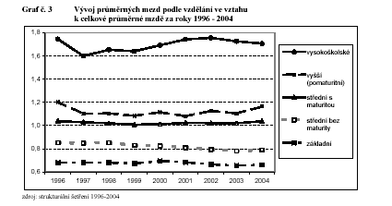

Graf. č. 9 Vývoj průměrných mezd podle vzdělání ve vztahu k celkové průměrné mzdě
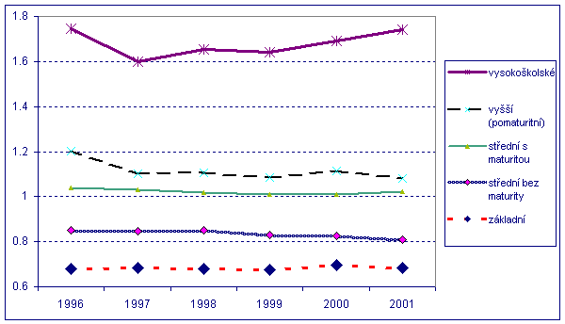

Pramen: http://www2.czso.cz/csu/edicniplan.nsf/o/3111-02-za_rok_2001-3__mzdy_podle_vzdelani_a_zamestnani

VZDĚLÁNÍ JAKO POZITIVNÍ EXTERNALITA

Kdo ze vzdělání profituje a kdo platí?

Kromě soukromého výnosu pro samotného nositele vzdělání odplývají ještě společenské výnosy ve prospěch dalších subjektů (externalizují se od nositele vzdělání): rodiny, firmy, společnosti. Vzdělání tak zvyšuje blahobyt dalších subjektů.

Zodpovědnost státu za vzdělání občanů se tradičně vysvětluje na základě požadavků společnosti, aby si každý osvojil určitý stupeň gramotnosti a vzdělanosti a přijal určitý soubor kulturních a etických norem, které jsou nezbytné pro fungování rozvinuté stabilní a demokratické společnosti.

Vzdělávací systém u nás, včetně jeho vysokoškolského segmentu, je téměř dokonale závislý na státním rozpočtu. Tato exkluzivní závislost se stává zároveň bariérou jeho rozvoje a růstu. Navíc nejistota a napjaté diskuse kolem každoročního rozpočtového vyjednávání jsou prvkem nestability systému. Účinným řešením může být pouze zásadní změna financování školství, zejména vysokoškolského.

Země OECD jako celek vydávají na vzdělávání 6,3 procenta svého kolektivního HDP. Sedm zemí dává na vzdělávání pouze 3,7 až 4,5 procent HDP. Česká republika mezi ně sice nepatří, její výdaje dosahují však pouze 4,7 procenta HDP.

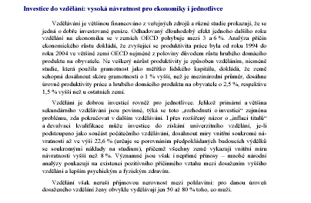

VZDĚLÁVÁNÍ A TRH PRÁCE

V EU dominuje přesvědčení, že vzrůstá nebezpečí strany konkurence na globálním trhu. V důsledku tohoto tlaku se vytyčují výzvy a zakládají opatření požadující, aby se školství a svět vzdělávací politiky přizpůsobovaly potřebám ekonomiky. Evropské vzdělávací systémy musí co nezodpovědněji reagovat na změny ve výrobě, musí přispívat k hospodářskému růstu Evropy a k zajištění její konkurenceschopnosti ve světě. Tyto tlaky ovlivnily nejen oblast vzdělávací politiky, ale i pedagogickou teorii a výzkum.

Jakmile se začala zvyšovat míra nezaměstnanosti speciálně u absolventů škol, začali se ekonomové zaměřovat na tu etapu života mladých lidí, která leží mezi ukončením školy a nástupem do zaměstnání. (transition from school to work).

Dva aspekty přechodu ze školy do práce:

1) Časový rozsah – z hlediska věku absolventů. Tento přechod může být poměrně dlouhý a posunuje se stále k vyššímu věku absolventů. V průměru v zemích OECD vstupují mladí lidé na trh práce kolem 17 roku (v 80 letech to bylo 16. rok). Tento posun je spojovaný s tím, že mládež zůstává delší dobu v sekundárním vzdělávání.

2) Kombinace studia a pracovního poměru (working while studying)
- mladí lidé spojují studium a částečný pracovní poměr před tím, než nastoupí do plného zaměstnaneckého poměru. Kombinace studia a pracovního poměru se výrazně odlišuje podle regionů. Široce se uplatňuje v západní a severní Evropě, naopak v jižní Evropě zůstává nízká. Např. až 40 % mladých Dánů spojovalo studium a práci, taktéž vysoké procento v Nizozemí, Británii. Naopak v Řecku, Itálii, Španělsku, Portugalsku a Francouzku je to sotva 1-4 %.

VZTAH MEZI KVALIFIKOVANÝM A NEKVALIFIKOVANÝM PRACOVNÍM TRHEM
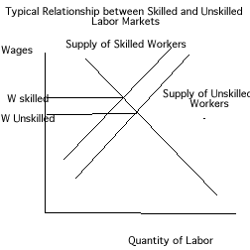
NÁKLADY NA VYSOKOŠKOLSKÉ VZDĚLÁNÍ

3 typy nákladů na terciální vzdělání:

  - Přímé (školné, knihy…) – zahrnují pouze ty výdaje, které má student jen když navštěvuje školu (univerzitu) Náklady na bydlení, jídlo, apod. Ve všeobecnosti nepatří mezi náklady na vzdělání, protože tyto náklady by jedinci měly i kdyby svůj čas využili alternativně (např.¨prací). Výdaje na jídlo a ubytování by sem mohly částečně patřit jen jestli jsou vyšší než by byly za předpokladu druhé nejlepší varianty.

  - Náklady obětované příležitosti (ušlé příjmy) – spojené s denním studiem jsou obyčejně nejvyšší náklady spojené se získáním univerzitního nebo dalšího vzdělávánÍ.

  - Psychické náklady – zahrnují stres, starosti a někdy i nudu (dlouhé chvíle) spojené s výukou, přednáškami, čtením, učením, apod.

VÝNOSY Z INVESTIC DO VYSOKOŠKOLSKÉHO VZDĚLÁNÍ

- vyšší očekávané příjmy
- příjemnější práce
- nižší očekávaná míra nezaměstnanosti
- psychiský přínos – požitek z vysokoškolského prostředí.

Vysokoškolští absolventi nedostávají jen vyšší mzdu, ale taktéž mají práci, která je více bezpečná, méně fádní, méně fyzicky náročná, příjemnější pracovní prostředí, lepší pracovní podmínky, vyšší sociální status, atd.

FAKTORY OVLIVŇUJÍCÍ INVESTICE DO LIDSKÉHO KAPITÁLU

- úrokové míry
- věk
- náklady na vzdělání
- mzdová diferenciace mezi SŠ a VŠ absolventy

Protože většina užitků spojených s univerzitním vzděláním se projeví v relativně pozdější etapě životního cyklu, ale náklady jsou neseny okamžitě, růst úrokové míry způsobí snížení čistých užitků vzdělání. (růst úrokových měr sníží současnou hodnotu více vzdálených užitků a nákladů o víc než se sníží užitky krátkodobých užitků a nákladů.

Také se předpokládá, že jednotlivci tendují k investicím do vzdělání v dřívějších etapách životního cyklu, protože výsledkem je delší etapa, čas, ve kterém mohou být vyšší příjmy realizovány.

Náklady – více lidí bude navštěvovat univerzitu tehdy, když náklady jsou nižší a nebo užitky jsou větší.

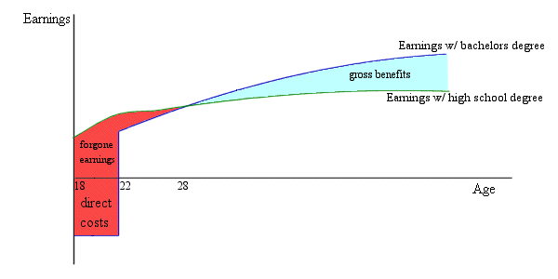

Graf reprezentuje náklady a užitky spojené s rozhodnutím získat VŠ vzdělání.
Náklady spojené s návštěvou vysoké školy zahrnují jednak ušlé příjmy a přímé náklady na univerzitní vzdělání. Předpokládá se, že 22-letý bakalář vydělává méně, než kdyby šel hned po skončení střední školy do práce. V průměru je potřebných cca 6-7 let na to, aby příjmy univerzitních absolventů dosáhli příjmy středoškoláků se stejnými sledovanými charakteristikami. Modrá oblast reprezentuje příjmy, které může absolvent VŠ očekávat během svého života (velikost příjmů se ovšem liší u jednotlivců díky rozdílům v individuálních schopnostech a nákladech). Očekává se, že jedinec půjde na VŠ tehdy, když současná hodnota nákladů (červená oblast) je menší než současná hodnota benefitů (světle modrá oblast).

PAVUČINOVÝ TEORÉM – APLIKACE NA KVALIFIKACI A TRH PRÁCE

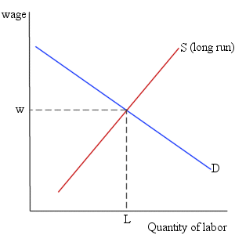

Cobwebův model se používá při vysvětlení chování ceny a množství práce v čase, když vzniká opožděná reakce nabídky. Tento model je vhodný aplikovat na takové trhy práce, kde jsou vyžadované minimální kvalifikace pro vykonání práce, která v sobě zahrnuje několik let univerzitního či technického vzdělání.

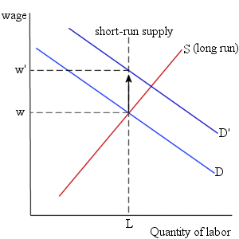
Nabídková křivka – množství práce, která bude nabízena při každé úrovni mzdy po té, co pracovníci dokončí vzdělávací požadavky. Tento trh předpokládá, že je v dlouhém období rovnováha na trhu práce při dané úrovni w a L.

- Předpokládejme, že se poptávka zvýší na úroveň D´(v krátkém období). V tomto krátkém období je množství práce L fixní a to proto, že trvá nějaký čas, než se noví pracovníci přizpůsobí nové poptávce. Krátkodobý efekt růstu poptávky způsobí růst mezd na úroveň w´(a množství práce L se nemění). Změna je znázorněna šipkou.
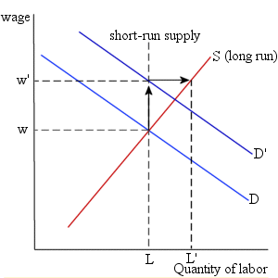

- Odpovědí na vyšší mzdu (w´) je, že se větší počet pracovníků rozhodne pro trénink a vzdělávání v této oblasti. Množství práce se zvýší z L na L´při mzdě w´.

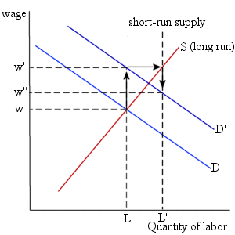

- Když všichni nově vyškolení pracovníci vstoupí na trh práce, krátkodobá nabídková křivka se zafixuje na počtu L´množství práce. Nová rovnováha vzniká při mzdě w´´.

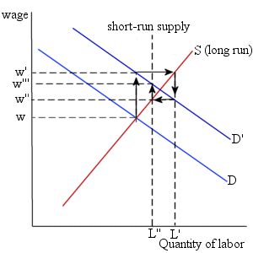

- Když krátkodobá nabídka práce klesne na L´´, mzda vzroste w´´´.
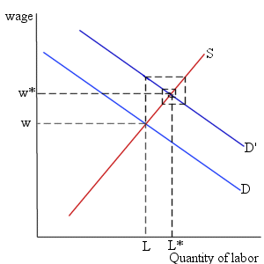

5) a tak tento proces pokračuje až do doby, než se vytvoří dlouhodobá rovnováha při mzdě w* a L* (při předpokladu, že nejsou už pohyby na straně poptávky ani nabídky.

SPECIFICKÉ MÍRY NEZAMĚSTNANOSTI

